# Capítulo 6 – Stack MEAN

## ¿Qué es MEAN?

**“Es un framework o conjunto de subsistemas de software para el desarrollo de aplicaciones, y páginas web dinámicas, que están basadas, cada una de estas en el popular lenguaje de programación conocido como JavaScript. Gracias a esta característica el conjunto se integra exitosamente en una plataforma auto-suficiente”**

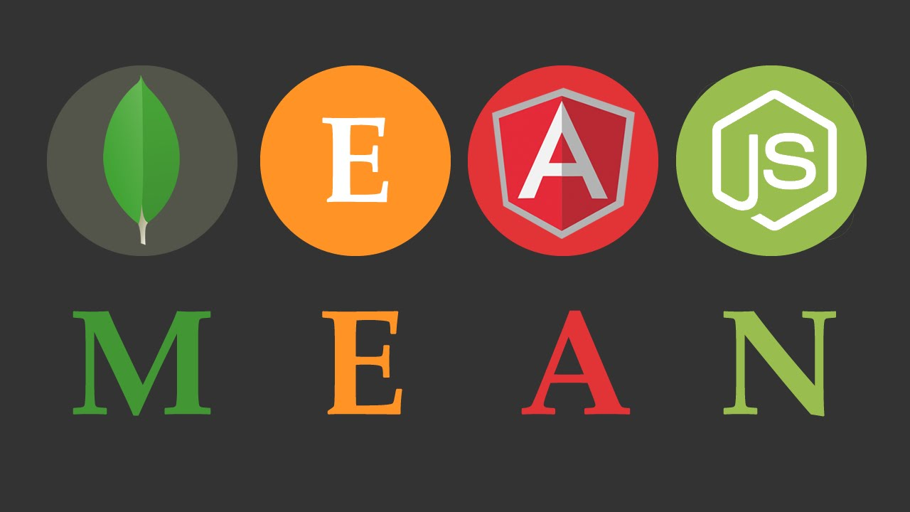

Ilustración - Acrónimo MEAN

## ¿Cómo se compone MEAN?

### Mongo

Es un sistema de base de datos NoSQL, que almacena los datos en estructuras o “documentos”, los cuales están definidos con la notación JSON (Notación simple de objeto tipo JavaScript), lo que permite una rápida manipulación y transferencia de los datos.

### Express

Es un módulo de NodeJS, ofrece los métodos suficientes en JavaScript, para poder manejar las solicitudes o peticiones que se hacen por medio de los métodos del protocolo . También ofrece un sistema simple de enrutamiento (Routing), que dentro del mean stack es aprovechado en el back-end o en el lado del servidor.

### Angular

Es un framework para aplicaciones web de TypeScript de código abierto, mantenido por Google, que se utiliza para crear y mantener aplicaciones web de una sola página. Su objetivo es aumentar las aplicaciones basadas en navegador con capacidad de Modelo Vista Controlador (MVC), en un esfuerzo para hacer que el desarrollo y las pruebas sean más fáciles.

### Node

Es la plataforma encargada del funcionamiento del servidor, y trabaja totalmente con JavaScript.

Node.js utiliza por debajo el motor de JavaScript de Google, denominado V8, y provee de una arquitectura orientada a eventos (como la de los navegadores) así como una serie de APIs no-bloqueantes (asíncronas) que le proporcionan un rendimiento y una escalabilidad muy elevadas.



Se puede utilizar para crear cualquier tipo de lógica de aplicación, pero dado que incorpora un módulo para poder actuar como un servidor web, es especialmente popular para crear aplicaciones web. Actualmente lo emplean para sus aplicaciones multitud de empresas de todos los ámbitos, pero especialmente de Internet.

## Otros complementos

### Twitter Bootstrap

El más popular framework que integra HTML, CSS, y JS para el desarrollo de proyectos adaptables a diferentes medios de reproducción (Responsive).

### Compodoc

Documentador JavaScript estático.

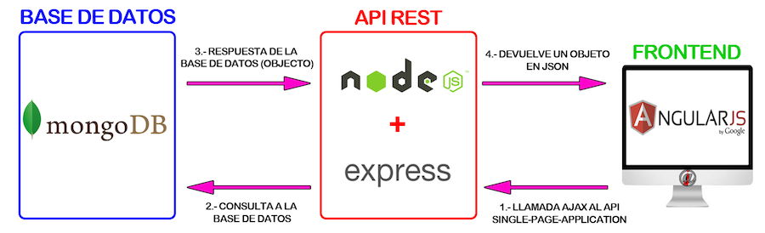

Ilustración - Arquitectura de interacción MEAN

## Json

Es también a su vez una palabra formada por iniciales de palabras, y significa: JavaScript Simple Object Notation.

Como su propio nombre indica JSON (pronunciado "yeison") permite representar objetos (en realidad estructuras complejas) en forma de código JavaScript que luego podemos evaluar.

Una de las supuestas ventajas de JSON sobre XML como formato de intercambio de datos es que es mucho más sencillo escribir un analizador sintáctico (parser) de JSON. En JavaScript, un texto JSON se puede analizar fácilmente usando la función eval(), lo cual ha sido fundamental para que JSON haya sido aceptado por parte de la comunidad de desarrolladores AJAX, debido a la ubicuidad de JavaScript en casi cualquier navegador web.



Ilustración - Logo de Json

“JSON es el pegamento de todas las capas. Es el formato en el que se transfieren los datos entre todos los niveles de la aplicación: navegador, servidor web y servidor de datos”

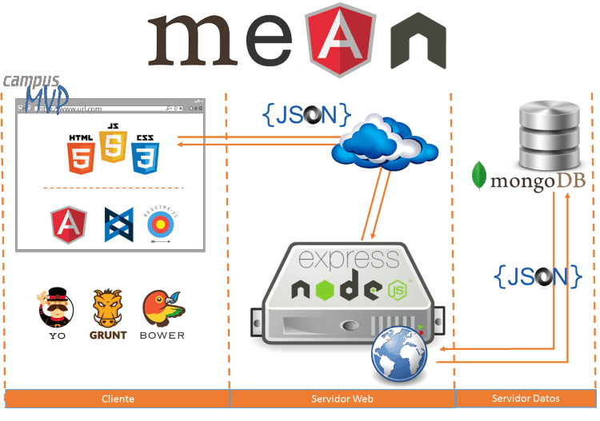

Ilustración - Json pegamento de tecnologías

Bibliografía

<https://es.wikipedia.org/wiki/MEAN>

<https://www.campusmvp.es/recursos/post/Que-es-el-stack-MEAN-y-como-escoger-el-mejor-para-ti.aspx>

<https://es.wikipedia.org/wiki/JSON>

<https://es.wikipedia.org/wiki/Angular_(framework)>

<https://www.cloudexperto.com/academia/angular2-framework/curso-de-angular-2/>